Geografia do Acre
Situado na porção sudoeste da região Norte, o Acre tem uma área de 152581 km². Faz fronteira com os estados do Amazonas, ao norte; Rondônia, a leste; com a Bolívia, a sudeste; e com o Peru, a sul e a oeste. Abriga o ponto extremo oeste do Brasil na serra da Contamana.
Devido a sua posição geográfica ocidental, é o único estado do país que está dois fusos horários atrasado em relação ao horário de Brasilia. Por estar localizado em baixas latitudes, o Acre tem o predomínio do clima equatorial com temperaturas elevadas e altos índices pluviométricos o ano todo.
A vegetação é constituída por extensas áreas da Floresta Amazônica com trechos mais abertos, nos locais sujeitos às inundações, e mata fechada e com árvores altas na chamada terra firme. É um dos estados brasileiros com maior área contínua de floresta intacta, tendo 31,51% de seu território destinados a áreas de preservação ambiental ou reservas indígenas.
Em seu relevo predominam as formas desgastadas da depressão da Amazônia Ocidental e algumas áreas da planície Amazônica. A oeste, na serra da Contamana, encontram-se as maiores altitudes do estado, situadas 600 m acima do nível do mar.
O Acre conta com uma ampla rede de drenagem formada por rios que são fundamentais ao deslocamento da população. Grande parte das áreas urbanas situa-se junto aos cursos fluviais.
Pertencentes à bacia Amazônica, os rios acreanos correm de sudoeste para noroeste, mas seu traçado pode sofrer pequenas modificações devido à presença de meandros, à queda de árvores, ao desbarrancamento das margens e ao crescimento da vegetação aquática.
Os mais importantes são: Purus, Juruá, Moa e Acre. O rio Purus apresenta trechos acidentados, permitindo, no estado do Acre, apenas a navegação de embarcações de pequeno porte. Suas cheias ocorrem de fevereiro a abril, e a vazante, no mês de setembro.
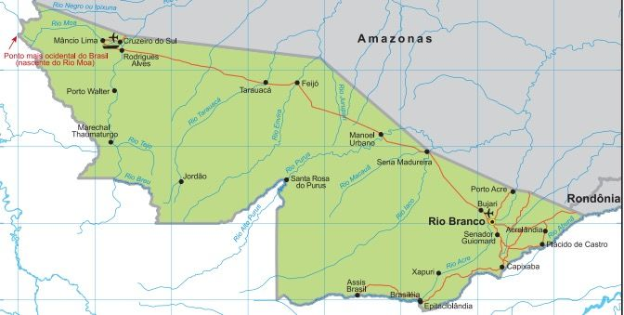Acre.

Aspectos populacionais e políticos do Acre
O Acre só foi elevado à categoria de estado da Federação em 1962. Até esse ano, teve o status de território, o que implicava não possuir autonomia política. Seus governantes eram escolhidos pelo governo federal.
Aprenda mais: História do Acre.
Em 2017, a população era estimada em cerca de 830.000 habitantes, com uma densidade demográfica de 4,47 hab./km². No ano 2010, o índice de Desenvolvimento Humano (IDH) do estado foi de 0,663.
A maioria da população é urbana. As cidades mais importantes são: a capital, Rio Branco; Cruzeiro do Sul; Sena Madureira; Tarauacá e Senador Guiomard.
Etnicamente, predominam os descendentes de portugueses, indígenas e negros. Mas o estado recebeu fluxos de imigrantes sírio-libaneses e barbadianos, negros oriundos de Barbados que vieram trabalhar na construção da ferrovia Madeira-Mamoré.
A população nativa sofreu um grande impacto em virtude do processo de ocupação territorial. No século XIX havia 150 mil índios; em 2010, segundo a Funai, restavam cerca de 17.578 indivíduos. As principais causas de morte eram o contato com doenças transmitidas pelos brancos e os assassinatos promovidos pelos diferentes grupos que ocupavam economicamente essas terras. Durante o ciclo da borracha, os índios serviram como guias e mateiros para os seringueiros que buscavam novas áreas de extração do látex. Quando houve a primeira crise produtiva, em 1912, substituíram os seringueiros nordestinos como mão-de-obra.
Existem no Acre dois principais troncos linguísticos indígenas: o Aruaque, que predominava na bacia do rio Purus, e o dos Panos, que dominavam o rio Juruá. A Funai procura dar assistência às tribos ameaçadas por empresas agropecuárias. As terras indígenas demarcadas correspondem a 14% da área do estado.

A economia do Acre
A subsistência dos acreanos baseia-se principalmente no extrativismo da borracha e da castanha. Devido ao vínculo tradicional com essa atividade, foi criada no estado a maior reserva extrativista do Brasil, denominada Reserva Chico Mendes, com área de 931 062 hectares e cerca de 9 mil habitantes. Ela está localizada em um território que abrange seis municípios: Xapuri, Brasiléia, Rio Branco, Assis Brasil, Capixaba e Sena Madureira. O objetivo da criação da reserva é garantir o uso sustentável desse trecho de floresta. No entanto, o entorno da área já é alvo de inúmeros impactos ambientais.
Embora o extrativismo do látex seja tradicional no estado, a atividade enfrenta inúmeros obstáculos devido à falta de incentivos governamentais, relacionados principalmente a estratégias racionais de extração e de beneficiamento do produto. Além disso, as oscilações nos preços internacionais não estimulam a atividade, e a metodologia tradicional de extração, na qual o seringueiro se embrenha na floresta para fazer os cortes no tronco da seringueira, é pouco produtiva.
Os seringueiros ficam nas chamadas “colocações“, áreas onde se localizam suas moradias, as saídas para as estradas da seringa (caminhos percorridos por eles para realizar a sangria nas árvores) e os locais de trabalho com o látex.
Maior produtor nacional de castanha, o Acre é cenário de investimentos no setor de beneficiamento do produto. Há parcerias com a Bolívia para aumentar as exportações do fruto e gerar mais empregos à população local.
Outras atividades desenvolvidas em território acreano são a pecuária, com destaque para o rebanho bovino; a agricultura, principalmente de mandioca, milho, arroz e banana, embora tenha ocorrido um crescimento do cultivo de cana-de-açúcar; a produção industrial de setores como o moveleiro, alimentício e de cerâmica.
O comércio regional é realizado utilizando como estradas as águas dos inúmeros rios que cortam o estado e que servem de ligação entre as cidades e o interior.

